あおば区民 交流スペース

ふれあいセンターが区民の皆様に身近な存在になることと、区民の交流活性化を目的にして、ふれあいセンターホールに交流スペースを設置しました。
区民の皆様のご利用をお願いします。
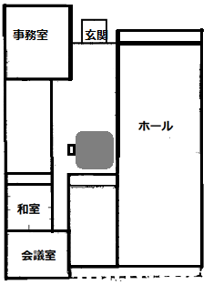
利用目的は問いません。ご自由にお使いください。

- 利用可能時間
平日 ９：００～１３：００
事務所開設時間のみ
２．予約
予約は不要です。先着順での利用
（相席可）をお願いします。
＊予約の受付は出来ません。
予約が必要な方は会議室でお願い
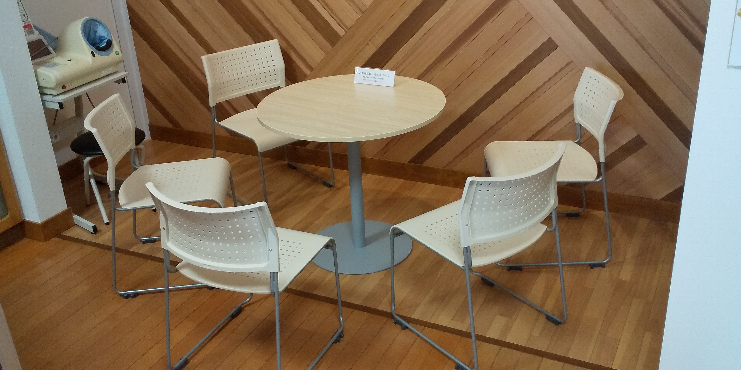
します。
２．飲食
飲食は可能としますが、使用後の片付けを
お願いします。

利用例
・個人での時間潰し、読書、執筆、瞑想・・・
・小グループでの会合
各団体の事前打合せ、事務処理、
資料作成・・・
・囲碁、将棋、オセロ等・・・
・その他 周囲に迷惑が掛からなければ何でも結構です。
＊楽器の演奏等はご遠慮ください。

